
№7
Июль 2019 г.
Стерлитамакского
района

д.Максимовка

ГОТОВИМСЯ К НОВОМУ
УЧЕБНОМУ ГОДУ
Школа - это рабочее место, где ученик проводит немало времени. Поэтому в общеобразовательных организациях необходимо создать условия, направленные на охрану здоровья обучающихся при осуществлении деятельности по их обучению и воспитанию. Подготовка школы к новому учебному году – дело важное и ответственное, занимаются которым учреждения образования на протяжении всех летних месяцев. И от того, насколько серьезно подойти к этой работе, зависит не только настроение и желание учащихся учиться, но и сама организация учебно-воспитательного процесса. С высокой степенью ответственности к делу подходит коллектив МОБУ СОШ д. Максимовка. Июль – середина лета. Но уже это время у некоторых ассоциируется с воспоминаниями о школе, ведь 1 сентября не за горами. Кто-то придет в школу в

первый раз, у кого-то этот учебный год – выпускной, многие уже успели соскучиться по своим одноклассникам и учителям за время каникул. А вот для работников образования летние каникулы – хлопотный период. Идет интенсивная подготовка школы к новому учебному году: ведутся ремонтные работы в классных комнатах, рекреациях, в спортивном, актовом зале, столовой, составляются учебные планы, закупаются новые учебники, мебель. Но, а самое главное - ведутся работы по обустройству теплых туалетов внутри здания школы. В данный момент проводится укладка напольной и настенной плитки, установка сантехники, дверей, проводится монтаж водопровода и канализации.
Коллектив МОБУ СОШ д. Максимовка выражает огромную благодарность администрации МР Стерлитамакского района, отделу образования, сельскому поселению

Максимовский с/с, ООО СП Максимовка, всем работникам, педагогам, родителям и обучающимся за помощь в подготовке школы к новому учебному году!

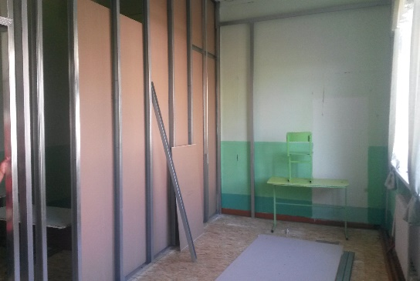

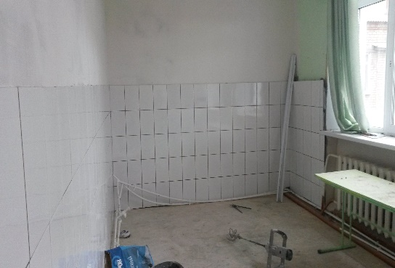

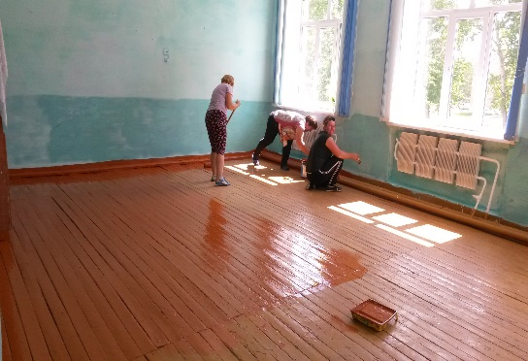

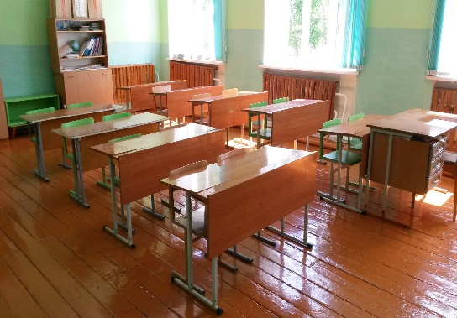
К СВЕДЕНИЮ ДЛЯ МНОГОДЕТНЫХ СЕМЕЙ
Внесены изменения в порядок получения льгот по бесплатному питанию и компенсации расходов на покупку школьной формы. В интересах родителей школьников-льготников облегчили оформление бесплатного питания и компенсации расходов на школьную форму. Отныне обращаться за справками в государственные структуры, чтобы подтвердить принадлежность ребенка к льготной категории, родителям не нужно. Справки будут передаваться в школы в электронном виде. Лично приходить родителям или законным представителям учеников из многодетных малоимущих семей в МФЦ или Республиканский центр соцподдержки населения уже не нужно, но все остальные документы необходимо предоставить в школу до 25 августа 2019 года.

«К - ВРАЧУ»
В Башкирии запустили официальное мобильное приложение Единого медицинского портала Республики Башкортостан «К-Врачу». Оно внедрено в рамках реализации нацпроекта «Создание единого цифрового контура в здравоохранении на основе единой государственной информационной системы здравоохранения», сообщает пресс-служба регионального Минздрава.
Пользоваться приложением можно без регистрации. Для входа в личный кабинет необходимо воспользоваться логином и паролем учетной записи портала государственных услуг. Сервис позволяет не только записаться на прием к врачу с учетом прикрепления к медицинской организации, но и получить доступ к информации, связанной с оказанием медицинской помощи.
В личном кабинете пациент сможет узнать расписание врачей специалистов, сведения о медицинских организациях, о прикреплении к ним. Здесь можно найти информацию о полисе обязательного страхования, об участке прикрепления и участковом враче по адресу проживания, посмотреть электронную медицинскую карту. В разделе «Медицинская карта» можно увидеть перечень всех оказанных медицинских услуг и их стоимость, начиная с 1 января 2017 года.

ДЕНЬ ДРУЖБЫ
Дружба – одно из главенствующих чувств, связывающих людей. О дружбе написаны книги, сложены песни, стихотворения.
Эти прекрасные отношения сопровождали человечество с момента его зарождения.
Ради дружбы совершались подвиги, и даже неимоверные глупости, безрассудные поступки. Но, несмотря на древность и важность таких отношений между людьми, праздник появился совсем недавно.
По предложению ООН в праздничном календаре в 2011 году появляется замечательный праздник, призванный привлечь внимание международных и региональных организаций к проведению мероприятий, способствующих укреплению дружеских отношений, как на личном, так и на мировом уровне.
Новая праздничная дата появилась после международного десятилетия, посвященного миру и отсутствию насилия в интересах планеты, которое проходило с 2001 по 2010 год.
Так, с 2011 года и стал отмечаться единый праздник – Международный день дружбы.
Учреждена дата была 27 апреля на 65 сессии Ассамблеи ООН.

